报价要求：
参与本项目的供应商应综合考虑服务发生的人工、材料、机械设备及现场临建、水、电等费用综合报价（含利润、税金）等完成本项目相关工作，报价包括但不限于以下内容：
1.根据要求需建设的必要的临时设施而发生的费用（如水电源接通、排水、搭设脚手架、临时支撑等）；
2.设备及机具拆装采取的措施；
3.本项目实施中可能发生的安全问题的治理防范措施费；
4.合同中各类风险费用（如技术参数变化、防风、防火、防雨等）；
5.垃圾废弃物清理搬运、施工区域清扫及为满足招标人规定的文明施工要求所发生的费用；
6.投标人认为为完成本项目所必需的其它费用；
7.本项目的报价全部采用人民币含税价格（需提供增值税专用发票）。

附件2：

神华黄骅港一期
S1堆料机及SLK装船机俯仰铰点改造项目

技
术
规
格
书

招标人：
编制单位：
2017年8月31日

技术规范目录

- 总则…………………………………………………………………1
- 货物需求及供货范围………………………………………………2
- 标准和规范…………………………………………………………3
- 主要技术要求………………………………………………………4
- 技术资料和交付进度………………………………………………5
- 施工方案及过程控制………………………………………………6
- 项目验收……………………………………………………………7
- 质量保证及服务承诺………………………………………………8
- 投标书内容…………………………………………………………9

1.总则
1.1本规格书适用于神华集团黄骅港务有限公司（以下简称甲方）S1堆料机俯仰铰点、SLK装船机俯仰铰点改造。它提出了该设备的功能设计、结构、性能、安装和试验等方面的技术要求。
1.2本规格书所使用的标准如与承揽单位（以下简称乙方）所执行的标准发生矛盾时，按较高标准执行。
1.3在签订合同后，甲方有权提出因标准、规范和规程发生变化而产生的一些修订要求，具体事项宜由甲乙双方共同协商确定。
1.4 如果乙方没有以书面形式对本规格书的条文提出异议，则意味着乙方提供的设备完全符合本规格书的要求。
1.5本规格书经甲乙双方确认后作为订货合同的技术附件，与合同正文具有同等效力。
2.货物需求及供货范围
2.1货物需求
2.1.1 提供S1堆料机、SLK装船机俯仰铰点轴承、销轴、轴承压盖、轴套和改造后需要的法兰盘、钢套、螺栓等。
2.1.2更换所涉及到的产品的设计、制作、运输、装卸、安装及相应工装等附属材料等均由投标方提供。
2.2供货范围
2.2.1 S1堆料机俯仰铰点采用SKF GE260UK-2RS自润滑免维护轴承；SLK装船机俯仰铰点轴承采用SKF自润滑免维护轴承，轴承具体型号根据实际尺寸测量后选定。
2.2.2 其他部件按照相关标准进行选定，不做品牌、厂家限制。
3.适用的标准和规范
3.1 俯仰铰点的设计、制造、技术参数、验收符合下列有关标准及其它有关国家标准和规范：
标准名称 标准号
中国国家标准 GB
国际标准化组织标准 ISO
日本工业标准 JIS
德国标准 DIN7715
《重型机械通用技术条件￭产品检验》 JB/T5000.1-1998
《重型机械通用技术条件￭火焰切割》 JB/T5000.2-1998
《重型机械通用技术条件￭焊接件》 JB/T5000.3-1998
《重型机械通用技术条件￭装配》 JB/T5000.10-1998
《重型机械通用技术条件￭涂装》 JB/T5000.12-1998
《重型机械通用技术条件￭包装》 JB/T5000.13-1998
《渗透探伤方法》 ZB J04 005-87
《钢板探伤》 JB4730-94
《焊缝探伤》 GB11345-89
《港口工程质量检验评定标准》 JTJ221-98
《港口，码头附属设施技术规范》 JTJ297-2001
3.2 若乙方要采用其它国家标准补充或替代上述标准，须经甲方认可后方可采用。对于乙方制造厂标准，若高于经甲方认可的标准或其他标准的，乙方可以直接采用；对没有规定的标准，须征得甲方同意后方能采用。
3.3 合同设备设计和制造所遵循的标准和规范，乙方需具体提供该标准和规范。
3.4 上述标准均为截止日时的最新有效版。
4.主要技术要求
4.1 轴承满足2.货物需求及供货范围相关要求。
4.2 俯仰销轴材料为42CrMo，调质处理HB300-380。
4.3 钢套材料为Q345B，法兰材料为SM490A，卡板、端盖等材料为Q235B，采用高强螺栓，等级为10.9级。
4.4 S1堆料机更换铰点及轴承的方案采用更改平衡臂耳板结构即割开平衡臂外侧耳板的方法，如下图1所示，割开耳板后制作法兰和钢套，钢套与原臂架耳板焊接处理。将原轴承更换为进口SKF品牌、自润滑关节轴承。更换完轴承后将新做法兰与钢套螺栓连接，法兰的内外径参照轴径与钢套内径而定，方便以后关节轴承更换。
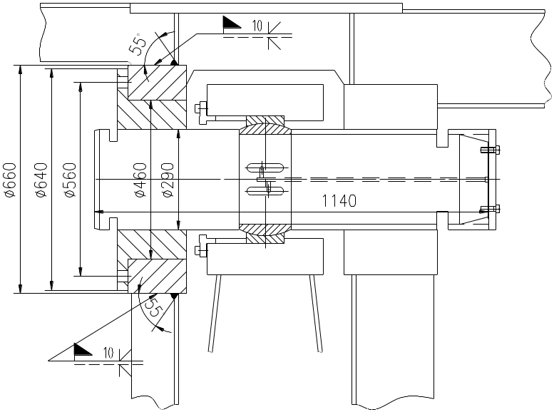
图1：S1堆料机俯仰铰点结构（改造后）
4.5 乙方对SLK装船机俯仰铰点原有结构尺寸进行测量，提供具体改造方案，要求方便日后关节轴承检查、更换工作实施。SLK装船机原有结构图纸见图2，尺寸以实际测绘为准。
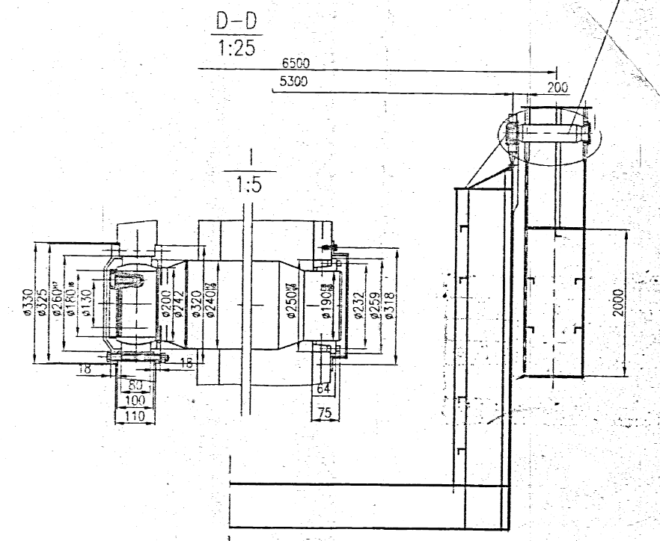

图2：SLK俯仰铰点原有结构形式
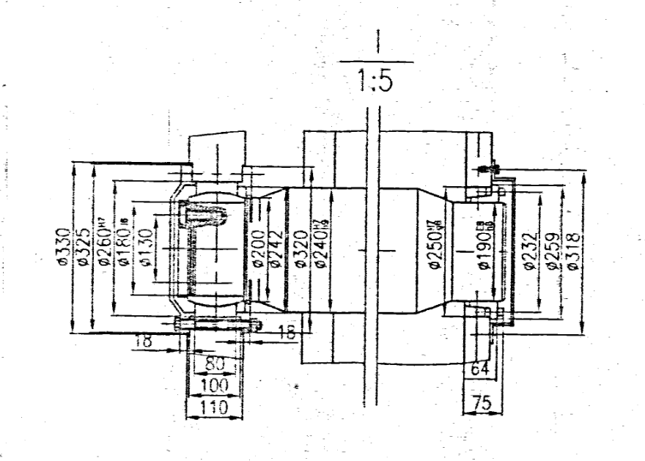
图3：SLK装船机俯仰销轴尺寸
4.6 铰点更换方案应适合黄骅港实际情况，安全性好，尽量节约费用，不损伤附属设施，不会对单机造成任何形式的不利影响。
4.7 俯仰铰点改造后，对作业面进行喷漆处理，满足相关标准要求。
5．技术资料和交付进度
5.1图纸规格
图号： 尺寸(mm)：
A—0 841×1189；
A—1 594×841；
A—2 420×594；
A—3 297×420；
A—4 210×297；
5.2图纸比例
全部合同设备图纸，应选用以下比例并在图上注明。对于缩印的图纸应该特别注明缩印的比例。
1：1 1：2 1：5 1：10 1：20 1：50 1：100
1：200 1：500 1：1000 1：2000 1：5000
5.3其他图纸和资料
投标人还应提供设备运输、装卸和安装有关图纸资料、操作须知、维修和检验手册。
6.施工方案及过程控制
6.1乙方应在合同签订30天后，提供设计图纸资料、计算说明书（含纸质4份，电子版2份），并召开一次图纸设计联络会。
6.2乙方于施工前2周到施工现场进行方案审核，根据审核结果进行相应修改后形成最终的项目施工方案。施工方案必须经双方共同审核后方可实施，但施工方对设备的最终设计方案负全部责任。
6.3 乙方应在合同签订4个月内，完成俯仰铰点销轴、轴承、轴承压盖、轴套、法兰和钢套等加工件。
6.4合同总工期6个月，单台施工时间应控制在7天以内。
6.5 施工中一些未预见的状况，由承揽方提供解决方案，并由承揽方负责。
在每项工作开始和终结及含有隐蔽工程的工作结束时，乙方均应通知甲方负责人进行现场确认和验收。
7.项目验收
乙方在设备改造完毕后经过1个月的试运行并且试运行效果达到技术协议要求后，甲方根据设备的实际运行情况和乙方提出的书面验收申请组织相关部门进行验收。如果由于乙方的原因造成设备运行不稳定或不能满足用户技术、使用要求时，甲方有权不给予验收，直至达到要求。
8 质量保证及服务承诺
8.1凡在开箱检验、安装调试、设备试运转过程中发现的设备质量问题，由乙方负责处理，实行包修、包换、包退直至产品符合质量要求，乙方承担修理、调换、退货发生的一切费用和甲方的直接经济损失。
8.2质保期限：项目验收合格后12个月。
8.3协议规定服务项目，工程交付后在保修期内出现了问题，乙方在接到甲方通知后1天内赶到现场，无偿进行返修或返工。
8.4工程交付后，乙方主动向甲方介绍有关设备使用注意事项及保养方法，征求甲方意见，发现问题及时解决。
8.5 因港务公司生产特殊情况，投标方需严格按招标方要求时间进行停机施工，在接到招标方停机施工通知24h内到达现场组织施工。

9.投标书内容
9.1所提供设备、软件性能参数描述及对本技术规格书的响应情况描述。
9.2投标书中应根据招标要求写明详细技术方案。
9.3投标方技术服务承诺书。
9.4所有设备的产品样本（说明书）。
9.5施工组织方案及计划。

